МОУ Детский сад № 201 Тракторозаводского района , г Волгограда .

Педагогический проект по физическому воспитанию дошкольников.
(Аквааэробика для детей дошкольного возраста)

Инструктора по физической культуре и плаванию
Рыжковой О.А.

г.Волгоград 2018г.
1. Пояснительная записка.

Плавание – один из немногих видов спорта ,противопоказаний к которому практически не существует .При систематических занятиях у детей развиваются все основные группы мышц ,что способствует сохранению правильной осанки ,ведут к совершенствованию органов кровообращения и дыхания. Регулярные занятия плаванием положительно влияют на закаливание детского организма : совершенствуется механизм терморегуляции ,повышаются иммунологические свойства ,улучшается адаптация к разнообразным условиям внешней среды .Укрепляется нервная система ,крепче становится сон ,улучшается аппетит ,повышается общий тонус организма ,совершенствуются движения ,увеличивается выносливость .Одновременно с обучением плавания детям прививается умения и навыки самообслуживания ,что очень важно для их всестороннего развития .Плавание благотворно влияет не только на физическое развитие ребенка ,но и на формирование его личности.
Базовой основой обучения плаванию детей в нашем детском саду является рабочая программа «Обучение плаванию дошкольников».В данной методике используются традиционные подходы к обучению ,которые по нашему мнению недостаточно отражают реальные возможности ребенка .Для получения положительного результата в освоении дошкольниками плавательных движений важно использование инновационных технологий .Поэтому педагогический коллектив направил свои усилия на поиски новых эффективных технологий ,проанализировав психолого – педагогическую литературу .мы пришли к выводу ,что наиболее приемлемой технологией обучения детей дошкольного возраста плаванию является аквааэробика .
Аквааэробика –это новый популярный вид физических упражнений для умеющих и не умеющих плавать. Одно из ее особенностей является выполнение упражнений в горизонтальном и вертикальном (в отличии от плавания )положениях тела на глубокой и мелкой воде . При этом работают практически все мышцы тела , что способствует гармоничному развитию
мускулатуры и подвижности в основных суставах. Аквааэробика формирует у детей координацию движений ,способствует быстрому и рациональному овладению двигательных навыков ,а также содействует развитию интереса детей к занятиям плавания ,способствует гармоничному развитию ,успокаивающе действует на нервных детей ,а слишком активным дает возможность выплеснуть излишки энергии. Кроме того выполняя упражнения аквааэробики ,ребенок нагружает такие группы мышц ,которые почти не включены в работу при нашей повседневной жизни или очень сложно прорабатываются в иных условиях. Выше перечисленные обстоятельства послужили основой для разработки проекта « Аквааэробика для детей дошкольного возраста».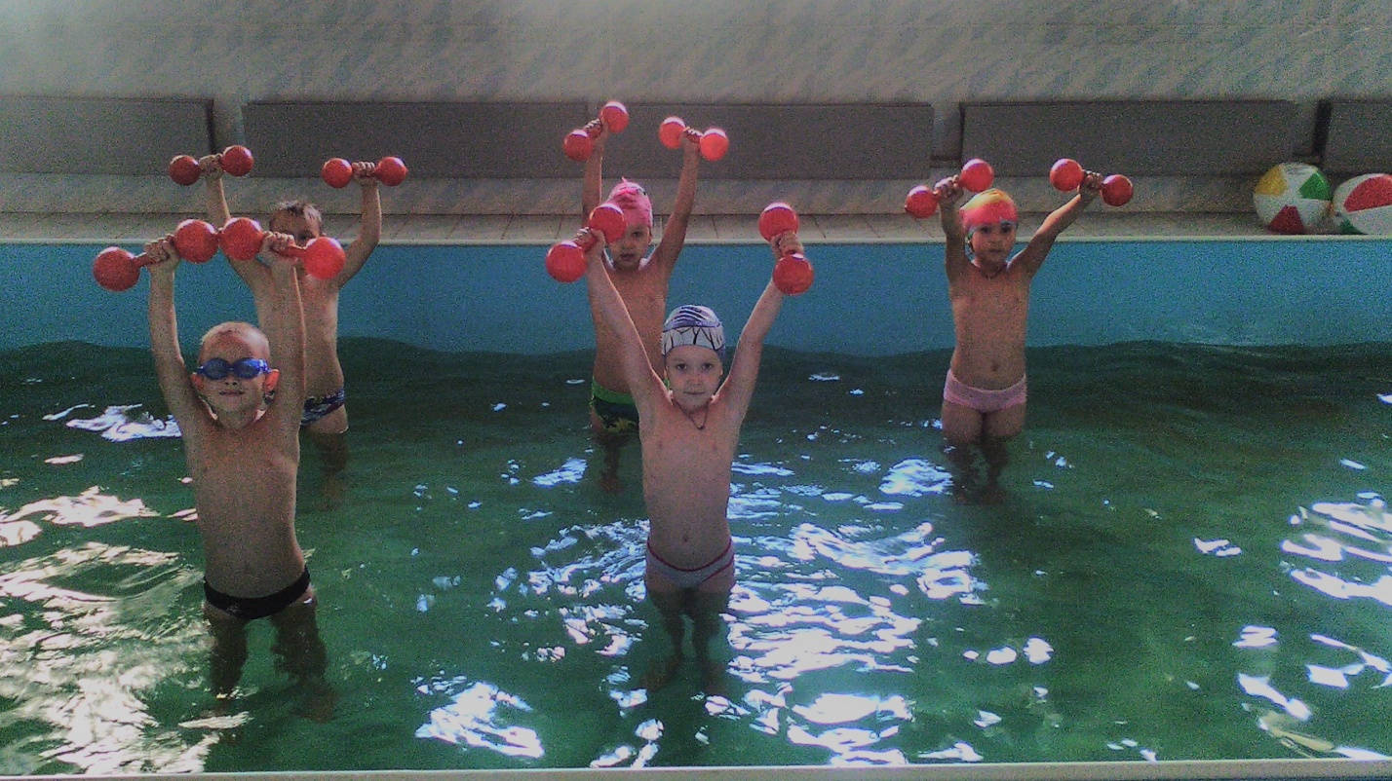Цель пректа : 1. Оздоровление ,закаливание создание основы для разностороннего эмоционального развития .
2.Совершеннствованияе основных систем жизнеобеспечения организма :сердечно- сосудистой ,дыхательной, иммунной.
3.Способствовать улучшению физического развития и плавательной подготовленности детей в процессе занятий аквааэробикой .
Задачи проекта :1. Научить детей уверенно и безбоязненно двигаться в воде под музыку.
2.Развивать у детей чувство ритма, пластику движений .
3.Формировать эмоционально – положительное отношение дошкольников к занятиям на воде .
4. воспитывать у дошкольников ценное отношение к здоровому образу жизни .
5. Развивать у детей координацию движений ,способствовать быстрому рациональному овладению двигательными навыками .
Ожидаемые результаты : 1.Снижение заболеваемости дошкольников
2.Развитие творческих способностей .
3.Воспитание самостоятельности , выносливости ,волевых качеств .
4.Овладение детьми различными видами плавания ,умение ориентироваться в пространстве.
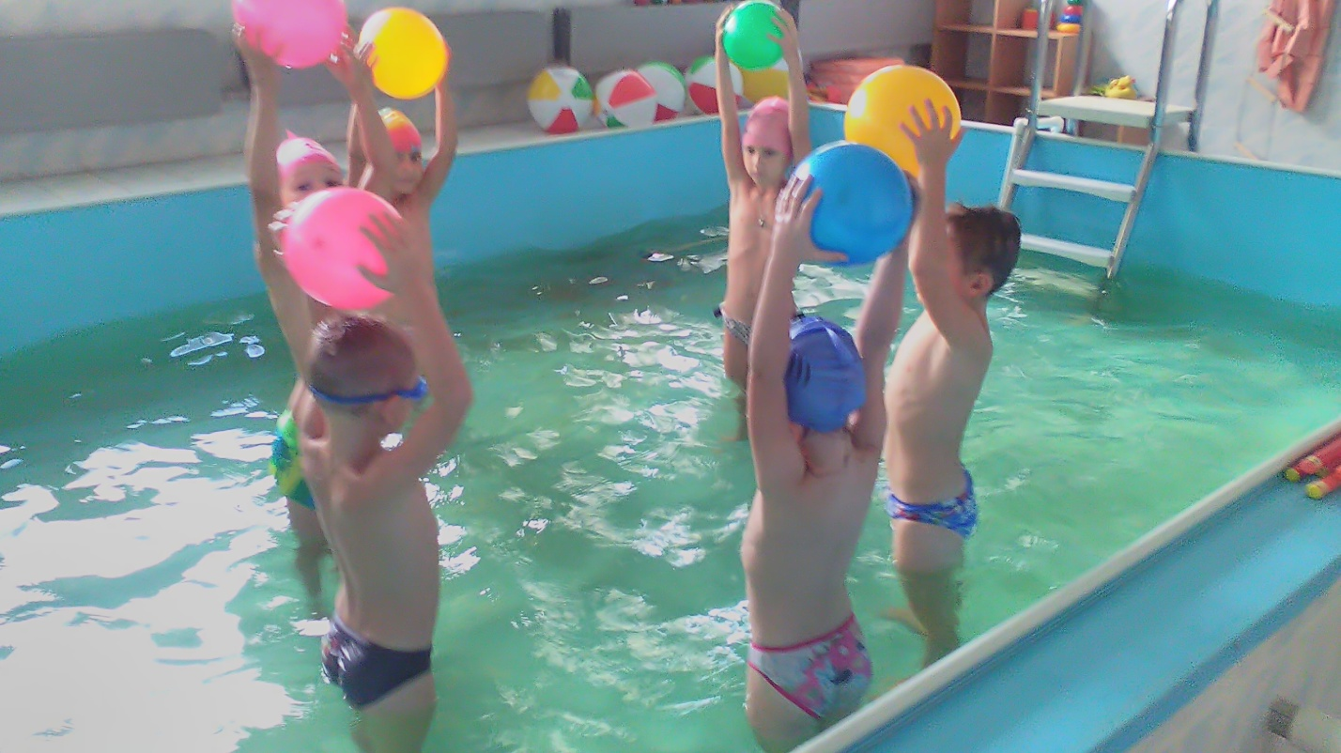
Средства и методы: Основными средствами занятий аквааэробики являются физические упражнения ,выполняемые в воде.
1.упражнения по освоению с водной средой ,
2.игры на воде ,
3.упражнения силовой направленности ,
4.упражнения на гибкость и растяжку,
Для эффективности реализации проекта были подобранны комплексы упражнений по аквааэробике разной интенсивности и координационной сложности для каждой возрастной группы .Для музыкального сопровождения занятий собрана аудиотека с музыкальными произведениями разного темпа и ритма .Проект рассчитан для детей в возрасте от 4 до 7 лет и включает три этапа обучения :
1.На первом этапе применяются упражнения низкой интенсивности и координационной сложности . Дошкольники знакомятся со свойствами водной среды ,основными средствами занятий .Задачи обучения на этом этапе ,предупреждение появления нежелательных ощущений у новичков ,устранение чувства страха к водной среде ,неуверенности в себе ,ознакомление с условиями плавучести и равновесия тела, ознакомление со свойствами воды (плотностью ,сопротивлением),обучение передвижению шагом и бегом в игровой форме.
2.На втором этапе используются упражнения средней интенсивности ,повышается координационная сложность движений .Воспитанники закрепляют полученные знания . Увеличивая количество плавательных упражнений .Задачи обучения :обучение детей нырянию в воду с головой ,обучение движениям в воде в различных направлениях .
3.На третьем этапе увеличивается двигательная активность .Применяются в основном упражнения высокой интенсивности увеличивается время плавательных упражнений и проплываемая дистанции.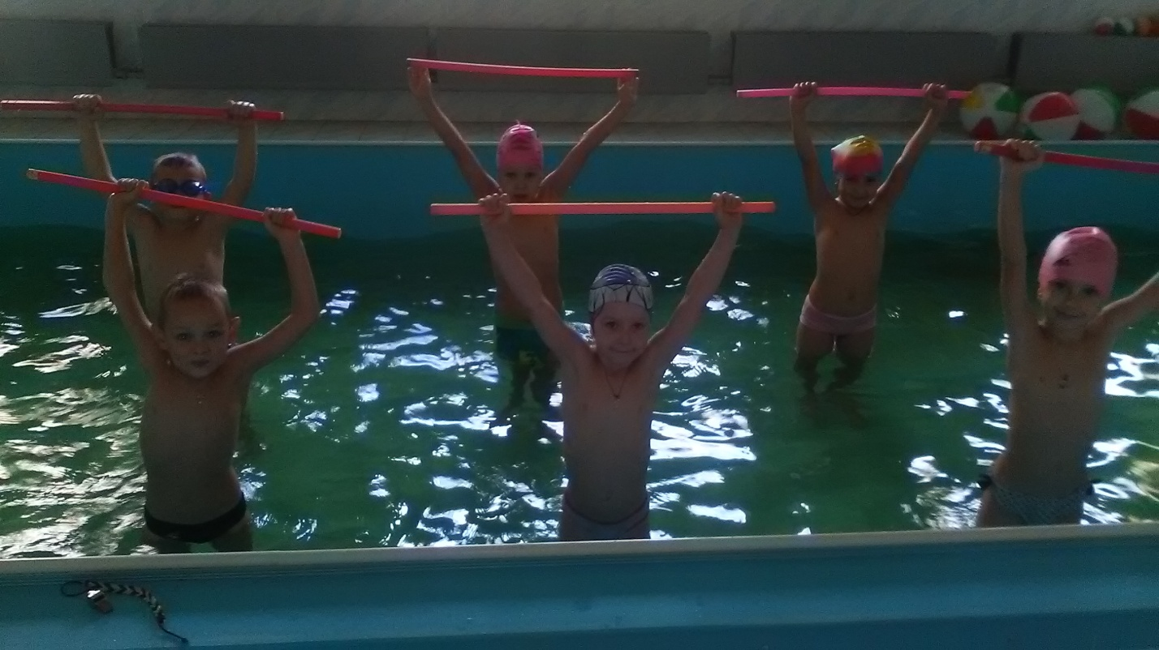
Необходимое условие успеха в работе с дошкольниками – это поддержание положительного отношения детей к занятиям на всех этапах обучения .И я стремлюсь к тому ,чтобы упражнения в воде доставляли ребятам удовольствие и радость ,побуждали их к самостоятельности и стремлению хорошо плавать .
Каждое занятие начинается с разминки в воде под музыку . Для разминки используются упражнение с невысокой интенсивностью и координационной сложностью ,а так же упражнения на расслабление. Такое начало занятий вызывает эмоциональный подъем и интерес у детей .
Основная часть состоит из трех блоков . Это упражнения с мячами или гимнастическими палками ;упражнения с сопротивлениями ; и упражнения на обучение и совершенствование техники плавания . В комплексах данных упражнений используются способы обучения с применением рассказа и показа . Упражнения выполняются детьми под музыку с небольшим количеством повторений .
В заключительной части занятия дети выполняют упражнения в парах ,проводятся игры и эстафеты с предметами и без них. Продолжительность каждой части занятия варьируется в зависимости от возраста и эмоционального состояния воспитанников.
Вследствие реализации данного проекта , я заметила , что у детей появился огромный интерес к занятиям в бассейне ,увеличилась посещаемость занятий плаванием ,улучшились показатели в освоении детьми плавательных движений . Дети полюбили плавания ,и у многих появилось желание заниматься этим видом спорта дополнительно. По запросам родителей в дошкольном учреждении была организованна платная дополнительная образовательная услуга плавание.
Автор : Рыжкова Ольга Александровна ,инструктор по физической культуре и плаванию МОУ Детский сад № 201».

Список литературы
1. Большакова дельфин: пособие для инструкторов по плаванию, педагогов дошкольных учреждений / . – М.: АРКТИ, 2005. – 24с.
2. Пищикова плаванию детей дошкольного возраста. Занятия, игры, праздники / . - М.: Издательство «Скрипторий 2003», 20с.
3. Осокина научить детей плавать: пособие для воспитателей детского сада / . – Изд. 3-е., дораб. и доп. – М.: Посвещение,1985. – 80 с.
4. Воронова обучения плаванию в детском саду / . – Спб.: «ДЕТСТВО-ПРЕСС», 2003. – 80 с.
5. , Шумова основ здорового образа жизни у малышей / , . – М.: Издательство «Скрипторий 2003», 2008. – 120 с.
6. , Семенов плаванию дошкольников и младших школьников: методическое пособие / , . – М.: Айрис-пресс, 2003. – 80 с.

